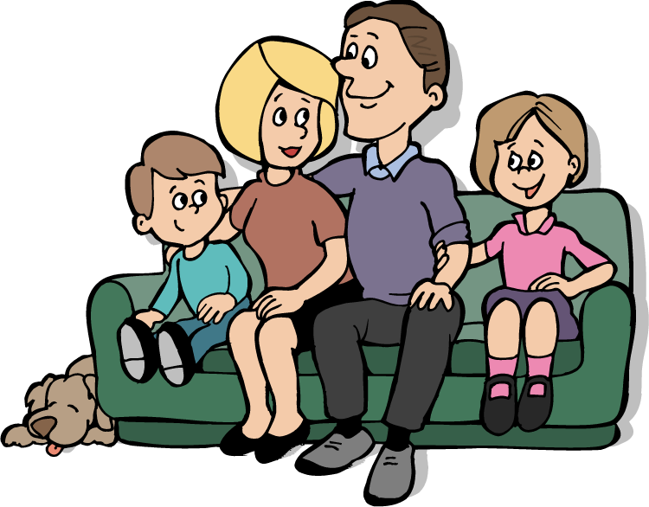

Lies und schau genau!
Beantworte die Fragen

Welchen Nachnamen hat diese Familie?
_________________________________
Woher kommt Bernd?
________________________________
Wie alt ist er?
_______________________________
Welchen Beruf hat sein Vater?
_______________________________
Und was macht seine Mutter?
_______________________________
Hat die Familie ein Haustier?
_______________________________
Wie alt ist Bernds Schwester?
_______________________________
Welche Hobbys hat Bernd?
_______________________________

Hallo, ich bin Bernd. Auf dem Foto kannst du mich mit meinen Eltern und meiner Schwester sehen. Das Foto wurde vor zwei Jahren gemacht. Meine Mutter war damals schwanger. Jetzt habe ich auch noch einen kleinen Bruder.
Ich bin elf Jahre alt und habe braune Haare. Meine Schwester Julia ist zwei Jahre älter als ich. Auch sie hat braunes Haar. Das haben wir mit unserem Papa gleich. Mama ist blond. Welche Haarfarbe unser kleiner Bruder Anton haben wird, kann man noch nicht sehen. Er hat nämlich noch gar keine Haare!
Papa arbeitet als Friseur. Mama findet das toll, weil sie deshalb so oft ihre Frisur ändern kann. Mama ist Lehrerin. Sie unterrichtet jetzt aber nicht, weil sie mit dem Baby zu Hause ist. Sie will nächstes Jahr wieder arbeiten gehen. Dann kommt Anton zu einer Tagesmutter.
Papa und ich sind sehr sportlich. Wir fahren sehr oft mit dem Rad, gehen laufen oder fahren im Winter Schi. Mama mag das nicht so. Sie liest viel - Mama ist also eine richtige Leseratte! Jetzt hat sie nicht so viel Zeit zum Lesen, weil sie sich um Anton kümmern muss. Julia ist auch sportlich. Sie liebt Pferde über alles und geht fast jeden Tag reiten. Am Wochenende sehen wir sie selten, weil sie immer bei den Pferden ist.
Einmal im Monat besuchen wir Mamas Eltern in Salzburg. Dafür fahren wir fast drei Stunden mit dem Auto, weil wir in Graz wohnen. Die anderen Großeltern können wir jeden Tag sehen, weil sie nebenan wohnen.
Bei uns Hubers ist also immer etwas los! Ich liebe meine Familie sehr.

B) Richtig oder falsch? Kreuze an!
In der Familie gibt es vier Kinder.
Bernd ist elf Jahre alt.
Sein Bruder hat noch keine Haare.
Bernd geht im Winter Eislaufen.
Seine Mutter liebt Bücher.
Auf dem Foto trägt Julia ein Kleid.
Bernds Schwester ist Pferdenärrin.
Die Großeltern wohnen in Graz.
Bei Hubers ist es immer sehr langweilig.

